Гуманитарный проект государственного учреждения образования
«Мостовская детская школа искусств» и районной организации общественного объединения «Белорусский союз женщин»

Софинансирование гуманитарного проекта

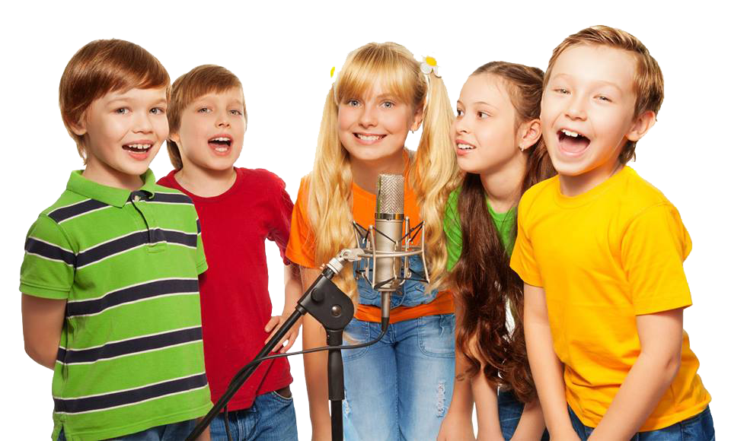

- Наименование проекта:
- «Дабрадзейка» - привлечение детей с особенностями психофизического развития и детей-сирот, оставшихся без попечения родителей, к занятиям вокальным творчеством.
- Срок реализации проекта: 2019-2020
3. Организация-заявитель, предлагающая проект: Государственное учреждение образования «Мостовская детская школа искусств» и районная организация общественного объединения «Белорусский союз женщин»
- Цели проекта: - привить чувство прекрасного, понимание окружающей среды, развить навыки и умение пения через проведение занятий по вокалу;
- организация конкурсов и привлечение детей к концертной деятельности.
- Задачи, планируемые к выполнению в рамках реализации проекта:
- проведение совместных концертов;
- привлечение детей к конкурсной деятельности;
- содействие в позитивной социализации лиц из числа детей с особенностями психофизического развития и детей-сирот, оставшихся без попечения родителей, через создание комплекса условий для занятий и общения со своими сверстниками.
- Целевая группа: дети с особенностями психофизического развития и дети-сироты, оставшиеся без попечения родителей.
- Краткое описание мероприятий в рамках проекта:
- приобретение звукоусилительного оборудования, мультимедийного и светового оборудования;
- приобретение мебели;
- приобретение компьютерной и оргтехники;
- приобретение цифрового пианино;
- приобретение проектора и экрана для проектора;
- приобретение транспорта для подвоза детей (микроавтобус).
- Общий объем финансирования (в долларах США) - 120 000,00 $
Средства донора - 108 000,00 $
Софинансирование - 12 000,00 $
- Место реализации проекта: Республика Беларусь, Гродненская область, Мостовский район, г. Мосты
- Контактное лицо: Маскевич Елена Чеславовна, директор. 80151564493

Humanitarian project of the state institution “Mosty Children’s School of Arts” and the district organization of the public association “Belarusian Union of Women”

Co-funding of the humanitarian project

- Name of the project:
- «Do-gooder» - involvement of children with peculiarities of psychophysical development and orphans left without parental care in the art of singing.
2. Project implementation period: 2019-2020
3. Applicant organization proposing the project: the state institution “Mosty Children’s School of Arts” and the district organization of the public association “Belarusian Union of Women”
4.Aims of the project: - instill a sense of beauty, understanding of the environment, develop singing skills through vocal lessons;
- organization of competitions and involvement of children in concert activities.
5.Tasks planned for implementation within the framework of the project:
- holding joint concerts;
- involvement of children in competitive activities;
- assistance in positive socialization of persons from among children with peculiarities of psychophysical development and orphans left without parental care through the creation of a set of conditions for class activity and communication with their peers.
6.Target group: children with peculiarities of psychophysical development and orphans left without parental care.
- Краткое описание мероприятий в рамках проекта:
- purchase of sound amplifying equipment, multimedia and lighting equipment;
- purchase of furniture;
- acquisition of computer and office equipment;
- purchase of digital piano;
- purchase of projector and projector screen;
- purchase of transport for children (minibus).
- Total amount of funding (in US dollars) - 120 000,00 $
Donor funds - 108 000,00 $
Co-funding - 12 000,00 $
- Place of project implementation: The Republic of Belarus, Grodno region, Mosty district, Mosty
- Contact person: Elena Maskevich, director. 80151564493

